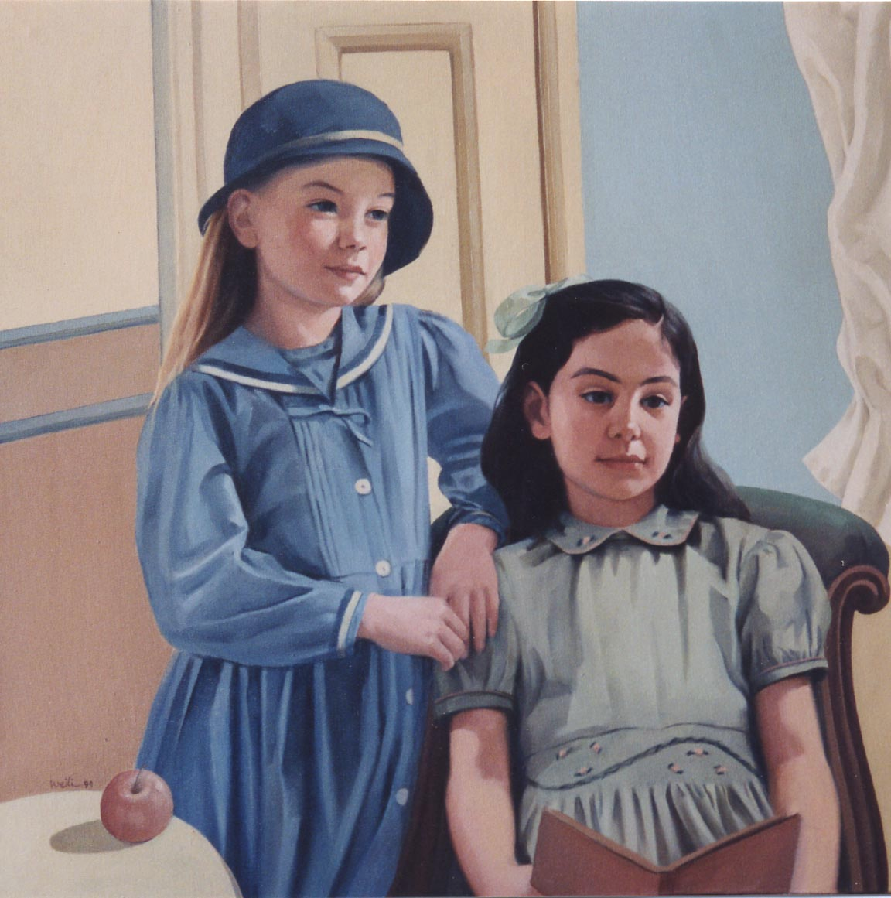


* Наследие * Heritage * Фонотека
Подружка
* Наследие * Heritage * Фонотека
Притча о Винограднике
Алексей Cавченко
А 125 С
А 125 С
- Я в поле вышел утром ранним (Пение) 4:39
- Проповедь Алексея Савченко 26:13
- Мы у берега земного (Музыка) 4:03
- Прийди ко мне (Пение) 4:01
38:58
Фонотека «Наследие»
Фонотека «Наследие»
В 39 С
Детские рассказы "Радость"
В 39 С

- Плохие слова 9:41
- Подружка 23:16
- Попугай 14:35
- Друзья 11:21
- Рогатка 5:16
- Двойка 10:25
74:36
Фонотека «Наследие»
Детские рассказы "Радость"

